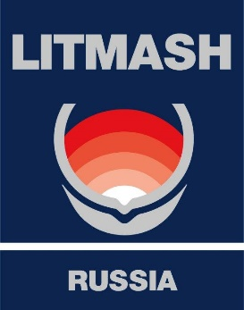
Заявка на участие в семинаре ~ для экспонентов

Просьба заполнить заявку и отправить по электронной почте на адрес
ParuninaN@messe-duesseldorf.ru
_________________________________________________
Контакты для связи:
Парунина Надежда
Тел.: +7 (495) 955 91 99 # 506
Моб.тел.: +7 (929) 644 56 17
E-mai: ParuninaN@messe-duesseldorf.ru

Название компании
_________________________________________________
Адрес
_________________________________________________
Индекс/Город
_________________________________________________
Контактное лицо ж м
_________________________________________________
Телефон
_________________________________________________
Факс
_________________________________________________
E-Mail
№ Стенда

Участие в семинаре только для экспонентов Litmash Russia 2017.
Пожалуйста, укажите номер Вашего стенда:

- Да, мы с удовольствием примем участие в семинаре
(Время выступления будет уточнено после получения заявки)

Тема выступления:

__________________________________________________________________________________
(Просим направить заявку не позднее 30 апреля 2017 года)

Наше предложение: Выступление с докладом в зоне семинаров, павильон 1 (бесплатно). Продолжительность презентации 15 - 20 минут.

ИННОВАЦИОННЫЕ ЛИТЕЙНЫЕ ТЕХНОЛОГИИ ДЛЯ ЭФФЕКТИВНОГО ПРОИЗВОДСТВА:

- Доклады экспонентов выставки «Литмаш Россия 2017»
- Лучшие примеры использования современных литейных технологий в производстве на примере ведущих российских литейных компаний
- Применяющие отрасли в фокусе (Машиностроение/Автомобильная промышленность/Арматура)
- Сверхточные отливки для авиакосмической отрасли
- 3D технологии/аддитивное производство для литейных процессов

________________________________________________________ ___________________________________
Подпись и печать компании Дата/Место

